1. PacketType

|  |  |  |  |  |
| --- | --- | --- | --- | --- |
| 타입 | 이름 | 값 | 정의 | 방향 |
| Const char | PACKET_LOGIN | 0 | 클라이언트 접속 패킷 | C -> S |
| Const char | PACKET_INIT | 1 | 클라이언트 초기화 패킷 | S -> C |
| Const char | PACKET_CHARACTER | 2 | 오브젝트 정보 패킷 | S <-> C |
| Const char | PACKET_MOVE | 3 | 이동 패킷 | S <-> C |
| Const char | PACKET_INPUT | 4 | 키 입력 패킷 | C -> S |
|  |  |  |  |  |

Client

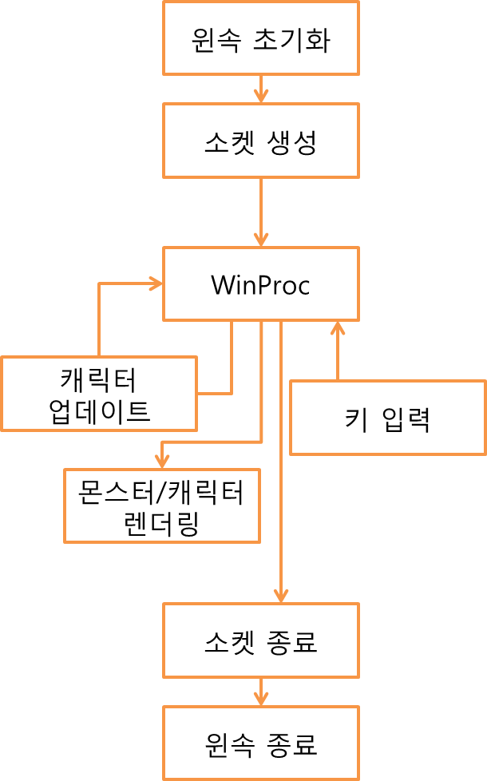

Server

* Class
  + Obejct
  + Player(Character)
  + ClinetInfo - ClientInfoManager
  + NetworkEngine
  + GameServer
  + GameMap
  + Memorypool